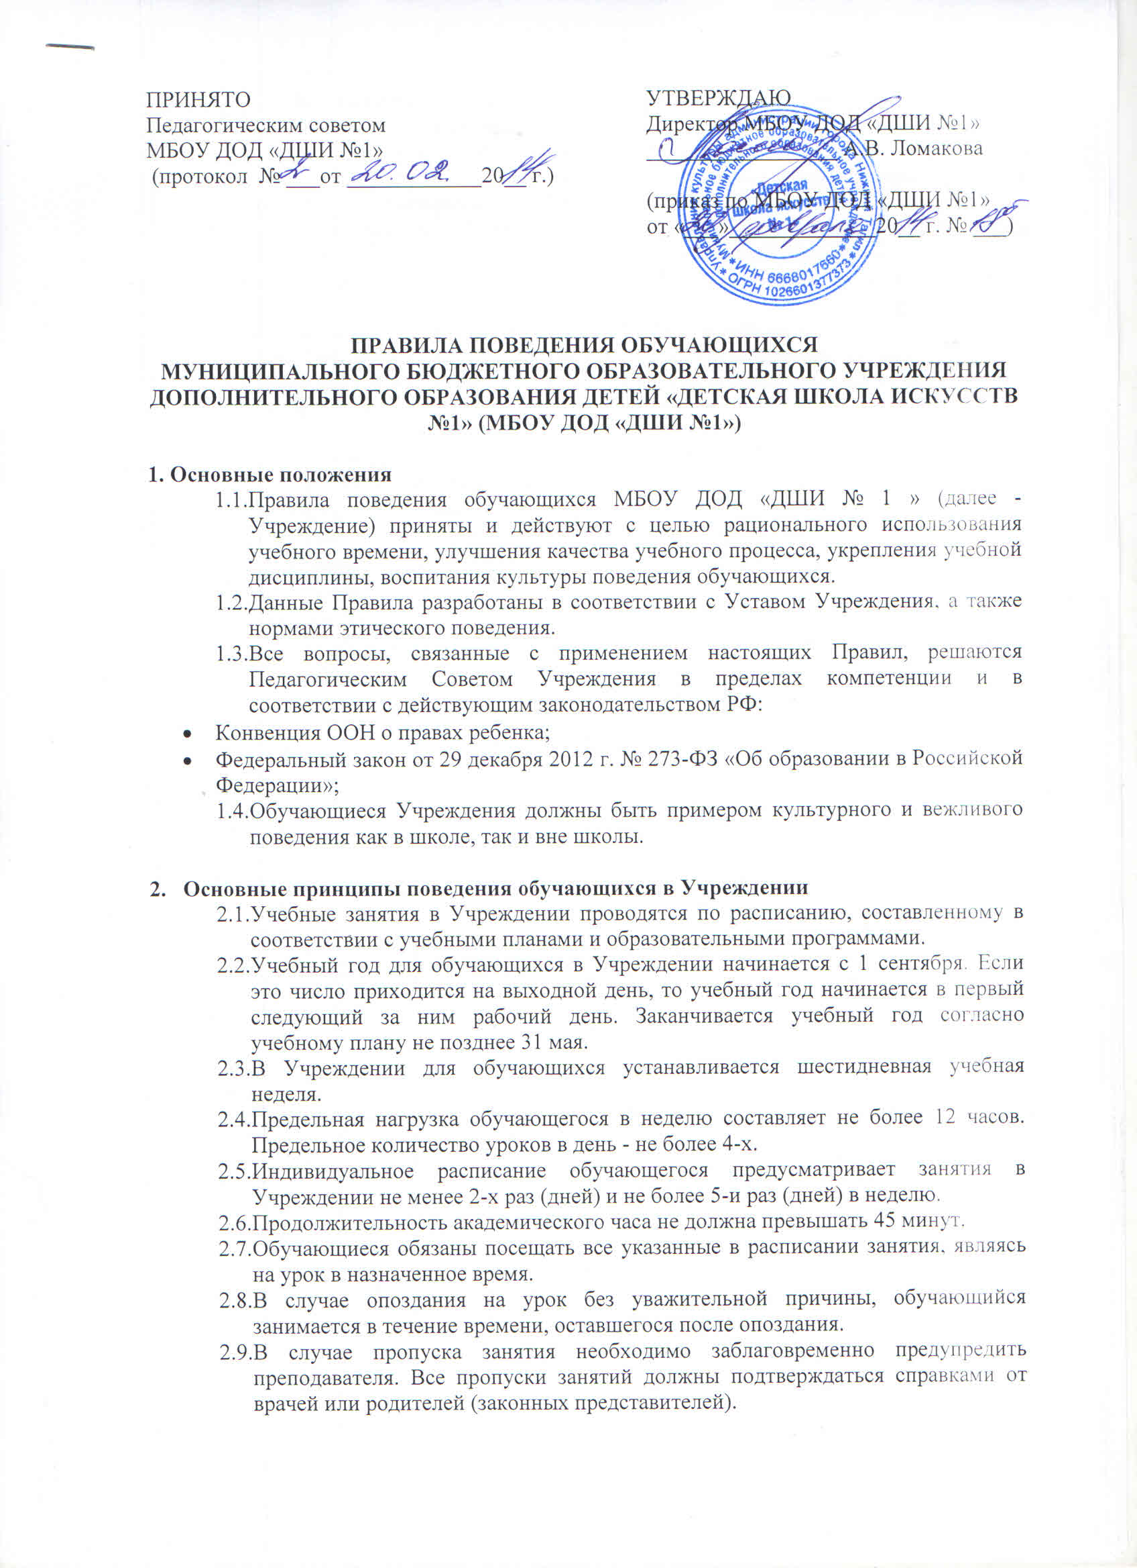

  - На занятиях обучающиеся должны иметь при себе дневник и все необходимые учебные принадлежности.
  - Обучающийся должен находиться в Учреждении чистым, опрятным, в чистой сменной обуви. Руки обучающегося должны быть всегда чистыми, с коротко остриженными ногтями.
  - Обучающиеся, участвующие в концертах и экзаменах обязаны быть одетыми в парадную ученическую форму, со сменной обувью.
  - Обучающиеся должны входить в класс и выходить из класса только с разрешения преподавателя.
  - Во время урока внимательно слушать объяснения преподавателя, активно работать, не разговаривать и не заниматься посторонними делами, не мешать одноклассникам, точно записывать домашние задания в тетрадь, показывая эти записи родителям (законным представителям).
  - На групповых занятиях при желании ответить или задать вопрос обучающиеся должны поднимать руку.
  - При входе в класс преподавателя, директора Учреждения, заместителя директора по учебной работе обучающиеся должны приветствовать их, вставая с места.
  - В целях поддержания дисциплины в Учреждении запрещается:
- громкие разговоры, шум в коридорах;
- использование в речи грубых и нецензурных выражений;
- использование во время занятий без разрешения преподавателя средств сотовой связи и иных электронных устройств;
- наличие и использование колющих и режущих предметов, газовых баллонов, оружия (в т. ч. газового, пневматического и имитационного), пиротехники, игральных карт, любых предметов, которые могут создать угрозу безопасности жизни обучающихся и работников Учреждения;
- курение;
- употребление и распространение наркотических и токсических средств, распитие напитков, содержащих алкоголь;
- профилактика и запрещение курения, употребление алкогольных, слабоалкогольных напитков, пива, наркотических средств и психотропных веществ их прекурсоров и аналогов и других одурманивающих веществ.
  - Несоблюдение Правил поведения обучающихся может повлечь применение дисциплинарных взысканий:
- замечание;
- отчисление (исключение).

- Права обучающихся
  - Выбор организации, осуществляющей образовательную деятельность, формы получения образования.
  - Предоставление условий для обучения с учетом особенностей психофизического развития и состояния здоровья.
  - Обучение по индивидуальному учебному плану, в том числе ускоренное обучение в пределах осваиваемой программы в порядке установленном локальными нормативными актами.
  - Получение дополнительного образования в соответствии с учебным планом.
  - Обучение в пределах стандартов по индивидуальным учебным планам.
  - Получение дополнительных (в том числе платных) образовательных услуг.
  - Бесплатное пользование библиотечно-информационными ресурсами Учреждения.
  - Уважение человеческого достоинства, защиту от всех форм физического и психического насилия, оскорбление личности, охрану жизни и здоровья.
  - Свободу совести, информации, свободное выражение собственных взглядов и убеждений.
  - Каникулы – плановые перерывы при получении образования для отдыха и иных социальных целей в соответствии с законодательством об образовании и календарным учебным графиком.
  - Свободное выражение собственных взглядов и убеждений.
  - Участие в управлении Учреждением:
- в Учреждении могут создаваться на добровольной основе органы детского самоуправления и детские организации. Учреждение признает представителей детских организаций, представляет им необходимую информацию, допускает к участию в заседаниях органов управления Учреждением при обсуждении вопросов, касающихся прав и интересов обучающихся. -
  - Гарантированная охрана здоровья.
  - Свободное посещение мероприятий, не предусмотренных учебным планом.
  - Перевод в другую образовательную организацию, реализующую образовательную программу соответствующего уровня, в порядке, предусмотренным Федеральным органом исполнителя власти осуществляющие функции по выработке государственной политике и нормативно-правовому регулированию в сфере образования.
  - Развитие своих творческих способностей и интересов, включая участие в конкурсах, выставках, смотрах и других массовых мероприятиях.
  - Обучающиеся имеют право на посещение по своему выборы мероприятий которые проводятся в организации осуществляющие образовательную деятельность и не предусмотрены учебным планом, в порядке, установленном локальными нормативными актами.
  - Не допускается применении мер дисциплинарного взыскания к обучающимся во время их болезни, каникул.

- Обязанности обучающихся
  - Добросовестно осваивать образовательную программу, выполнять индивидуальный учебный план, в том числе, посещать предусмотренные учебным планом или индивидуальным учебным планом учебные занятия, осуществлять самостоятельную подготовку к учебным планам, выполнять задания данные педагогическими работниками в рамках образовательной программы.
  - Выполнять требования Устава организации осуществляющей образовательную деятельность, Правил внутреннего распорядка и иных Локальных нормативных актов по вопросам организации и осуществления образовательной деятельности.
  - Заботиться о сохранении и об укреплении своего здоровья, стремиться к нравственному, духовному и физическому развитию и совершенствованию.
  - Уважать честь и достоинство других обучающихся и работников организации осуществляющую образовательную деятельность, не создавать препятствий для получения образования другим обучающимся.
  - Бережно относится к имуществу организации, осуществляющей образовательную деятельность.
  - За неисполнение или нарушение устава организации осуществляющей образовательную деятельность, Правил внутреннего распорядка и иных локальных нормативных актов по вопросам организации и осуществления образовательной деятельности к обучающимся могут быть применены меры дисциплинарного взыскания – замечание, выговор, отчисление из организации осуществляющий образовательную деятельность.
  - Добросовестное отношение к учебе:
- регулярное посещение занятий в соответствии с расписанием;
- выполнение всех видов учебных заданий в установленные сроки;
- прохождение промежуточной и итоговой аттестации в форме, предусмотренной учебными планами и программами;
- ликвидирование академической задолженности в течение следующего учебного года.
  - Бережное отношение к своим вещам, а также к имуществу Учреждения (инструменты, оборудование, учебные пособия и т.д.).
Категорически запрещается делать надписи на столах, стульях, инструментах, стенах. В случае порчи имущества родители несут материальную ответственность

- Поощрения
Обучающиеся Учреждения поощряются:
- за успехи в учебе;
- за участие и победу в академических и творческих конкурсах;
- за активную концертную деятельность.

- В Учреждении запрещается:
- применение методов физического и психического насилия по отношению к обучающимся учреждения;
- привлечение обучающихся учреждения без согласия обучающихся и родителей (законных представителей) к труду, не предусмотренному образовательной программой;
- принуждение обучающихся к вступлению в общественные, общественно-политические организации (объединения), движения, партии, а также принудительное привлечение их к деятельности этих организаций и к участию в агитационных компаниях и политических акциях.

